**Projeto Integrador 1º Semestre - DSM**

**Disciplinas:**

Design Digital

Desenvolvimento Web I

Engenharia de Software I

**Professores:**

Bruno

Leonardo

Orlando

**Grupo(5) / Nome da Empresa:**

**Sistema**: CodeCraft

**Projeto:** https://github.com/bruno-santos382/PI_SEMESTRE_1

|  |
| --- |
| **Integrantes** |
| Bruno Alexander |
| Rayanne Nunes |
| Luana Pelissaro |
| Isack Rossi |
| Fernanda Mello |
| Juan Felipe |

Fatec Araras

2024

**FICHA DE CONTROLE - PROJETO INTERDISCIPLINAR**

**DISCIPLINA CHAVE: Engenharia de Software I - PI I**

**PROFESSOR: Orlando Saraiva do Nascimento Júnior**

**GRUPO:** Nome do grupo **SEMESTRE: 1SEM/2024**

**TÍTULO DO PROJETO:**

**DATA DA APRESENTAÇÃO: 19/06/2024**

**NOTA:**

**INTEGRANTES DO GRUPO:** GRUPO 5

|  |  |
| --- | --- |
| **Nome** | **Nota Individual** |
| **FERNANDA CORREA DE MELLO** |  |
| **BRUNO ALEXANDER JOSE DOS SANTOS** |  |
| **JUAN FELIPE DA SILVA SANTOS** |  |
| **ISACK ROSSI MILARES** |  |
| **LUANA FURTADO PELISSARO** |  |
| **RAYANNE GABRIELA DA SILVA SEBASTIAO** |  |
|  |  |
|  |  |
|  |  |
|  |  |

**Araras, 19 de junho de 2024**

**__________________________________**

**Professor Orlando Saraiva do Nascimento Júnior**

Sumário

1.Apresentação do Contexto 4

2. Escopo do Sistema 4

2.1 Técnica de levantamento de requisitos 4

2.2 Requisitos funcionais 4

2.3 Requisitos não funcionais 5

2.4 Cronograma 5

3. Documentação do Sistema 6

3.1 Metodologia de Desenvolvimento 6

4. Diagramas UML 6

4.1 Diagrama de caso de uso 7

4.2 Diagrama de sequência 8

5. Protótipos de Interface do Usuário 10

5.1 Aplicativo 11

5.2 Website 16

6. Considerações Finais 18

7. Contribuições Individuais 19

8. Referências 20

# 1. Apresentação do Contexto

O objetivo deste projeto é criar uma plataforma de aprendizado online centrada nos aspirantes a programadores, com foco no desenvolvimento web através de cursos interativos de HTML, CSS e JavaScript. A plataforma visa proporcionar uma experiência de aprendizado individualizada, com desafios progressivos que aumentam em complexidade à medida que são superados, visando a facilidade, acessibilidade e diversão durante o processo.

Direcionada aos alunos da FATEC Araras, a plataforma busca oferecer um recurso alinhado com o currículo e os desafios enfrentados em suas disciplinas de tecnologia. A proposta é facilitar a compreensão dos conceitos fundamentais de desenvolvimento web de forma individual, incentivando a autoaprendizagem e a autonomia dos usuários.

## 2. Escopo do Sistema

## 2.1 Técnica de levantamento de requisitos

Para entender as necessidades dos alunos menos familiarizados com programação, adotamos a técnica de observação direta durante as aulas. Essa abordagem nos permitiu identificar áreas de dificuldade e lacunas de conhecimento. A partir dessas observações, decidimos desenvolver uma plataforma como complemento ao ensino tradicional.

O propósito do aplicativo é oferecer suporte prático e recursos adicionais, incluindo explicações claras, tutoriais passo a passo e desafios práticos, com foco específico em fortalecer a compreensão e a aplicação dos conceitos de HTML e CSS.

Esse processo envolve um ciclo contínuo de feedback e iteração, garantindo que o aplicativo evolua para atender às necessidades dos alunos de forma eficaz.

## 2.2 Requisitos funcionais

Cadastro de Usuários:

* Permitir que os alunos se cadastrem na plataforma utilizando informações como nome, e-mail e senha.

Conteúdo Educacional:

* Disponibilizar materiais de estudo, como tutoriais, vídeos e textos.
* Organizar o conteúdo de forma estruturada e acessível, facilitando a navegação dos alunos.

Interatividade:

* Oferecer recursos interativos, como exercícios práticos e quizzes, para auxiliar no aprendizado e permitir que os alunos testem seus conhecimentos.

Feedback e Avaliação:

* Permitir que os alunos recebam feedback imediato sobre seu desempenho em atividades interativas.
* Registrar o progresso dos alunos e fornecer informações sobre seu desempenho.

## 2.3 Requisitos não funcionais

Usabilidade:

* Garantir uma interface intuitiva e de fácil utilização, adequada para alunos com diferentes níveis de habilidade técnica.

Desempenho:

* Garantir que a plataforma tenha tempos de carregamento relativamente rápidos.

Tecnologias

* Utilizar PHP para a lógica do servidor e MariaDB como banco de dados.
* Desenvolver a interface do site com HTML, CSS, JavaScript e Bootstrap.
* Desenvolver o app para Android com React Native, garantindo compatibilidade com a versão 11 ou superior.
* Focar em uma arquitetura simples e clara, evitando otimizações prematuras e complexidade desnecessária.

2.4 Cronograma

|  |  |  |  |  |  |  |  |
| --- | --- | --- | --- | --- | --- | --- | --- |
| **Tarefas** | **10/04** | **15/04 a**  **26/04** | **29/04 a**  **10/05** | **13/05 a 24/05** | **27/05 a 31/05** | **03/06 a 18/06** | **19/06** |
| Definição Grupos | X |  |  |  |  |  |  |
| Criação Empresa |  | X |  |  |  |  |  |
| Escopo Sistema |  |  | X |  |  |  |  |
| Requisitos |  |  | X | X | X |  |  |
| Diagramas |  |  | X | X | X |  |  |
| Protótipo |  |  |  |  | X | X |  |
| Documentação |  | X | X | X | X | X |  |
| Entrega |  |  |  |  |  |  | X |
| Apresentação |  |  |  |  |  |  | X |

3. Documentação do Sistema

## 3.1 Metodologia de Desenvolvimento

Adotamos o modelo incremental por sua capacidade de iteração, o que facilita a incorporação do feedback contínuo dos alunos ao longo do desenvolvimento. Tal estratégia nos permite aperfeiçoar o sistema progressivamente, assegurando que a plataforma se adapte da melhor forma às necessidades dos usuários.

4. Diagramas UML

## 4.1 Diagrama de caso de uso

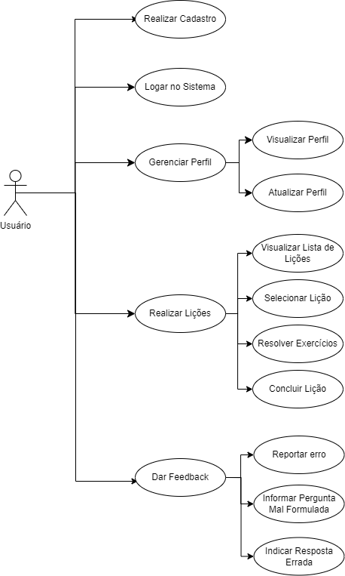

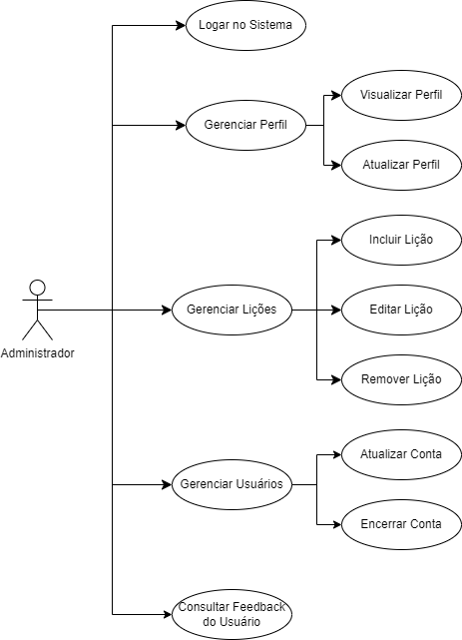

## 4.2 Diagrama de sequência

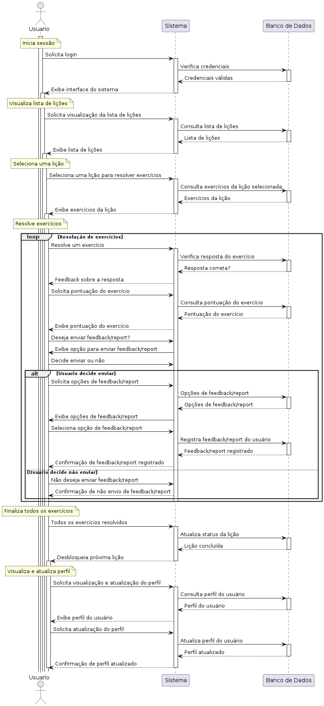

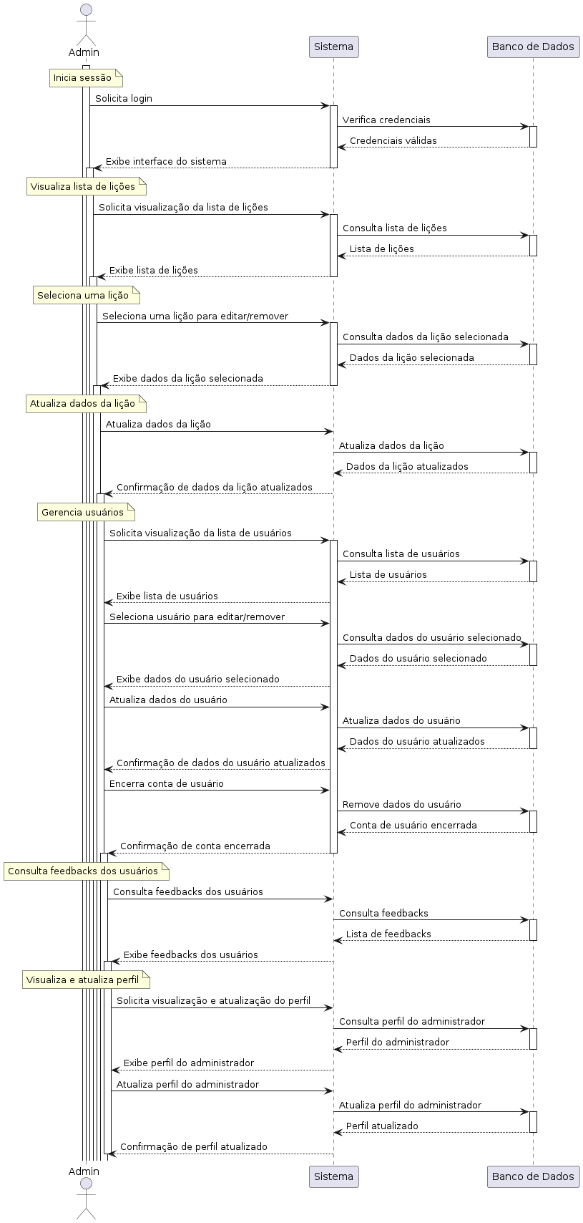

5. Protótipos de Interface do Usuário

5.1 Aplicativo

* Tela de cadastro: uma interface simples e intuitiva que guia o usuário através do processo de criação de uma conta, com campos para inserir credenciais e informações e pessoais.

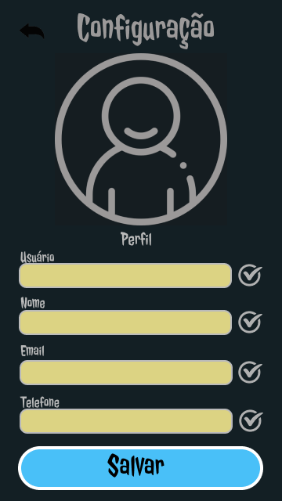

* Tela de seleção de exercícios: organizada e fácil de navegar, esta tela mostra os exercícios disponíveis, cada um com seus próprios desafios. A conclusão desbloqueia novos exercícios e aumenta a dificuldade.

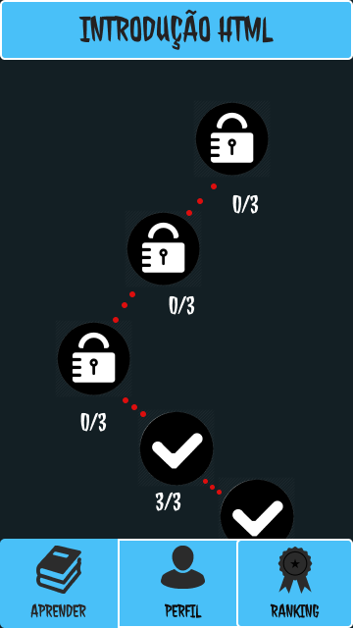

* Tela de quizz/desafio: esta tela apresenta um ambiente interativo onde o usuário pode resolver problemas de programação. Inclui recursos como dicas, exemplos de código e explicações sobre as linguagens utilizadas.

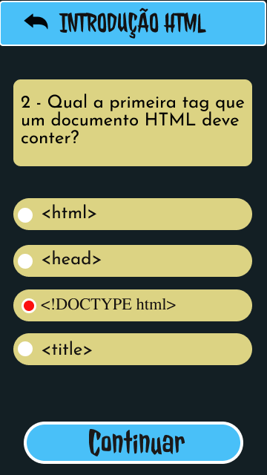

* Tela para exercitar programação: um espaço dedicado à prática, onde o usuário pode escrever e testar códigos em tempo real, com um objetivo representado visualmente que serve como desafio para ser replicado através da programação.

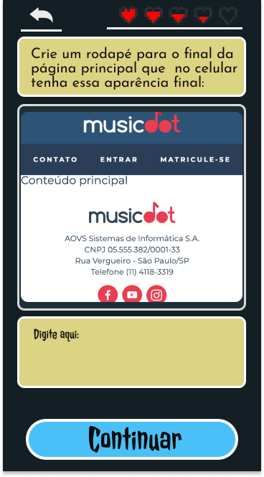

* Tela de perfil: um resumo visual do progresso do usuário, mostrando conquistas e certificados obtidos. Outros usuários podem visualizar para incentivar a interação e o aprendizado colaborativo.

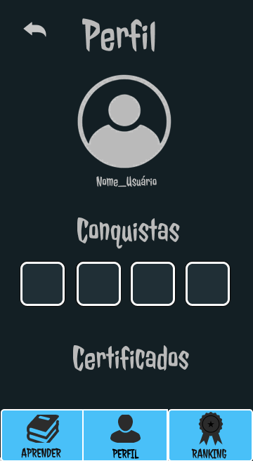 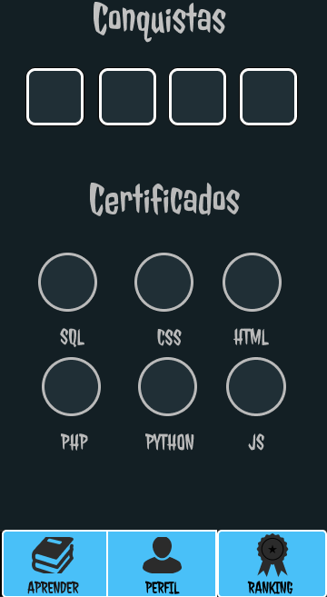

* Tela de ranking: uma lista dinâmica dos usuários com as melhores pontuações, incentivando a competição saudável e motivando todos a melhorarem suas habilidades de programação.

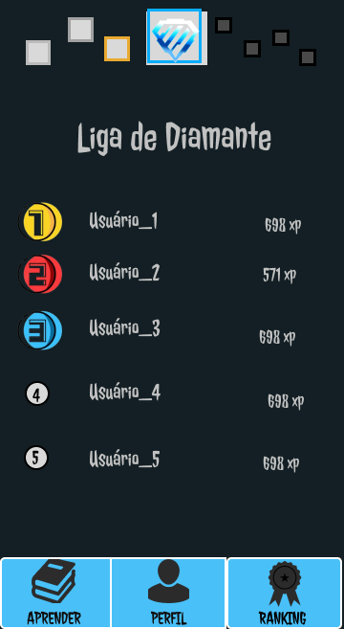

5.2 Website

* Tela de Login: uma página segura e de fácil navegação que permite aos usuários acessar suas contas inserindo suas credenciais de login.

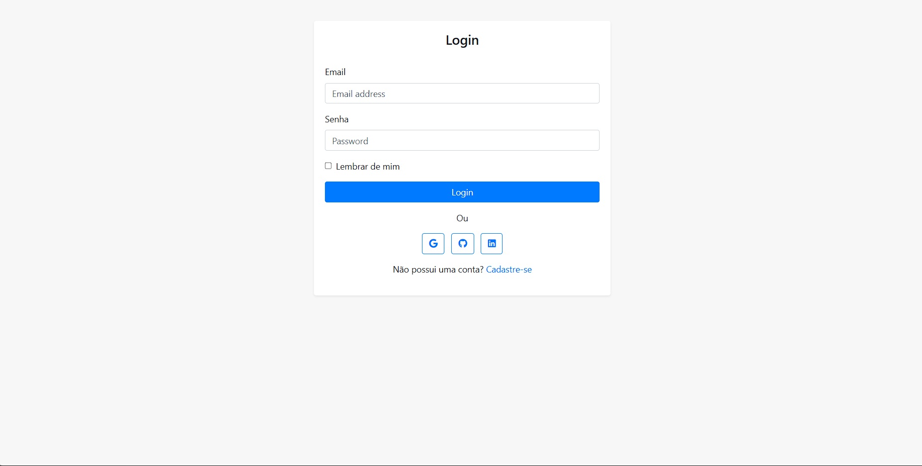

* Tela de Cadastro: uma interface amigável que conduz novos usuários através do processo de criação de conta.

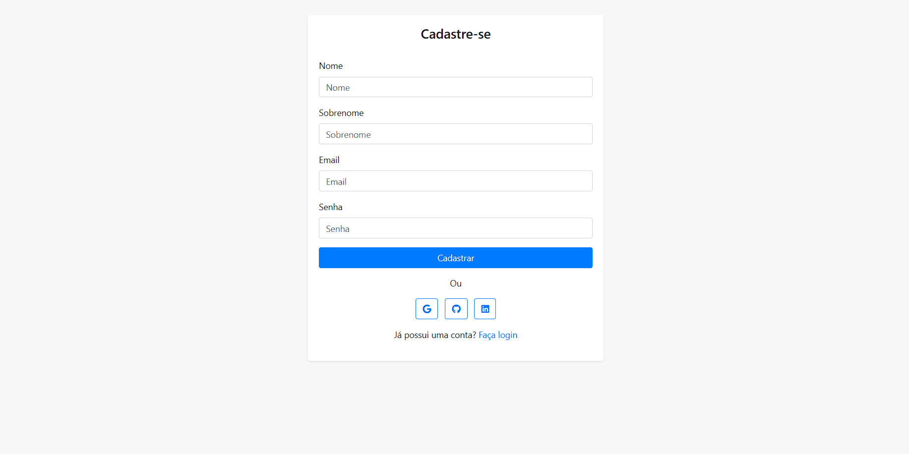

* Tela de Perfil: um espaço pessoal onde os usuários podem visualizar e editar suas informações, acompanhar seu progresso e interagir com outros membros da comunidade.

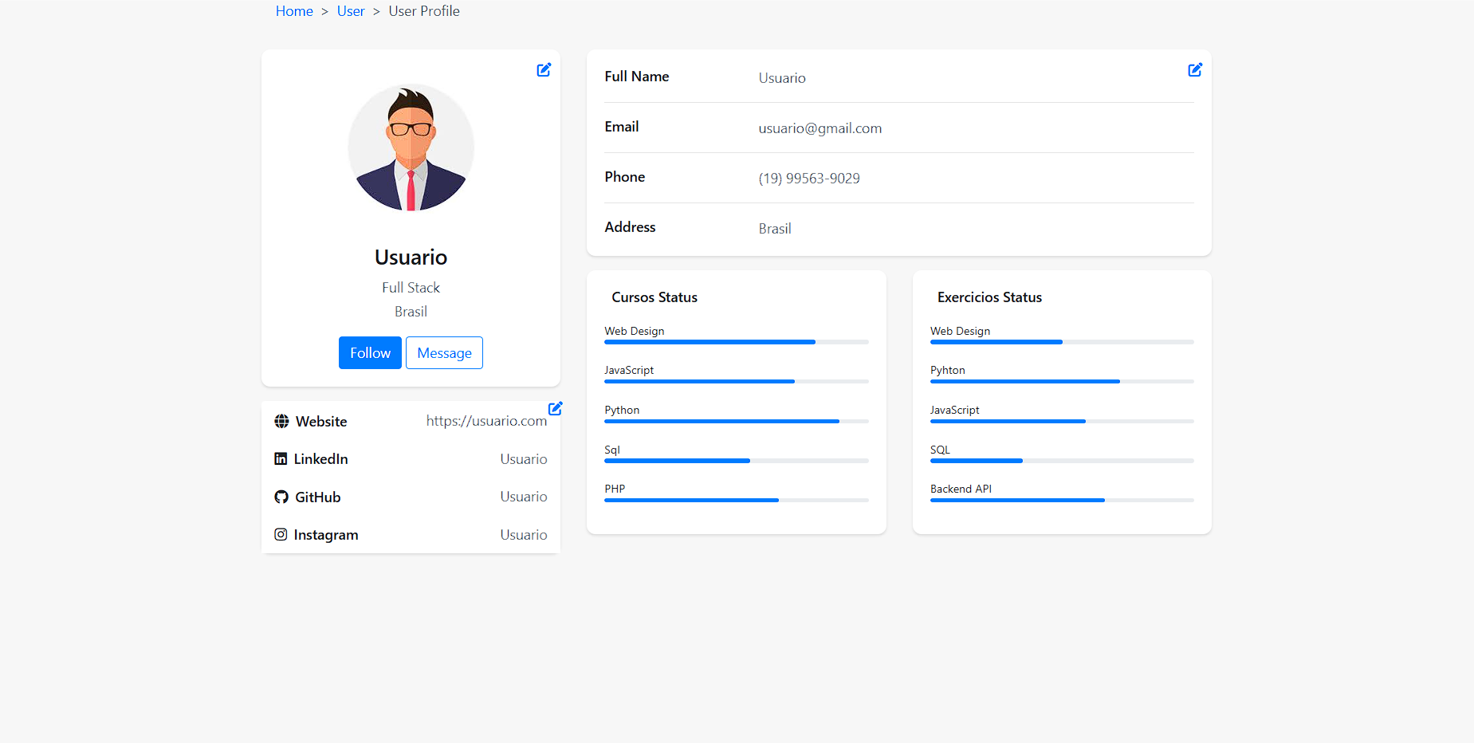

# 6. Considerações Finais

Ao refletir sobre as experiências e lições aprendidas, torna-se evidente a grande importância da comunicação eficaz dentro de uma equipe. A habilidade de integrar diferentes perspectivas para criar valor é um pilar fundamental para o sucesso coletivo. Além disso, o processo de levantamento de requisitos e a documentação do sistema emergem como etapas cruciais, estabelecendo um equilíbrio entre as expectativas e as entregas possíveis.

A simplificação dos processos se mostrou não apenas uma estratégia para economizar tempo e investimento, mas também um meio para alcançar maior assertividade. Paralelamente, aprofundamos nossos conhecimentos em programação, reforçando a ideia de que para ensinar é preciso aprender primeiro. Este projeto reiterou a necessidade do estudo contínuo, tanto teórico quanto prático, em uma área marcada pela evolução tecnológica incessante.

Por fim, compreendemos que a usabilidade transcende a estética de uma interface; ela engloba a acessibilidade e a facilidade de navegação, aspectos essenciais para uma experiência do usuário verdadeiramente inclusiva e eficiente. Esses aprendizados não são apenas conclusões deste projeto, mas sim lições que nos acompanharão em nossa jornada profissional contínu

7. Contribuições Individuais

Neste projeto, cada membro da equipe desempenhou um papel crucial, trazendo suas habilidades únicas e perspectivas valiosas para a mesa. Embora todos tenham contribuído ativamente com ideias que deram forma ao projeto, cada um teve um papel em momentos específicos do desenvolvimento

* **Documentação e diagramas**: Fernanda Mello e Bruno Alexander desempenharam um papel crucial na elaboração da documentação técnica abrangente e na criação de diagramas claros, fornecendo uma visão estruturada do sistema e facilitando o entendimento para todos os membros da equipe.
* **Criação de protótipos do aplicativo**: Rayanne Nunes e Luana Pelissarocolaboraram na criação de protótipos detalhados para o aplicativo, explorando diferentes conceitos e funcionalidades para garantir uma experiência de usuário intuitiva e eficaz.
* **Criação de protótipos do website**: Isack Rossi e Juan Felipe foram responsáveis pela concepção e desenvolvimento de protótipos para o website, focando na usabilidade e na integração de elementos visuais que melhorassem a navegação e a interação dos usuários.

8. Referências

* DUOLINGO. **Disponível em:** [https://www.duolingo.com](https://www.duolingo.com/). Acesso em: 17 abr. 2024.
* UDEMY. **Disponível em:** [https://www.udemy.com](https://www.udemy.com/). Acesso em: 17 abr. 2024.
* MIMO. **Disponível em:** <https://mimo.org>. Acesso em: 17 abr. 2024.
* MOZILLA DEVELOPER NETWORK (MDN). Disponível em: <https://developer.mozilla.org/en-US/docs/Web>. Acesso em: 01 mai. 2024.
* W3SCHOOLS. Disponível em: <https://www.w3schools.com/>. Acesso em: 01 mai. 2024.
* DUCKETT, Jon. ***HTML and CSS: Design and Build Websites***. 1. ed. John Wiley & Sons, 2011.
* Silva, M. S. (2015). ***Fundamentos de HTML5 e CSS3***. 1. ed. Novatec Editora, 2015
* VAZQUEZ, Carlos Eduardo; SIMÕES, Guilherme Siqueira. ***Engenharia de requisitos: software orientado ao negócio***. 1. ed. Brasport, 2016.
* MARSH, Joel. ***UX for Beginners: A Crash Course in 100 Short Lessons***. 1 ed. O’Reilly Media, 2016.